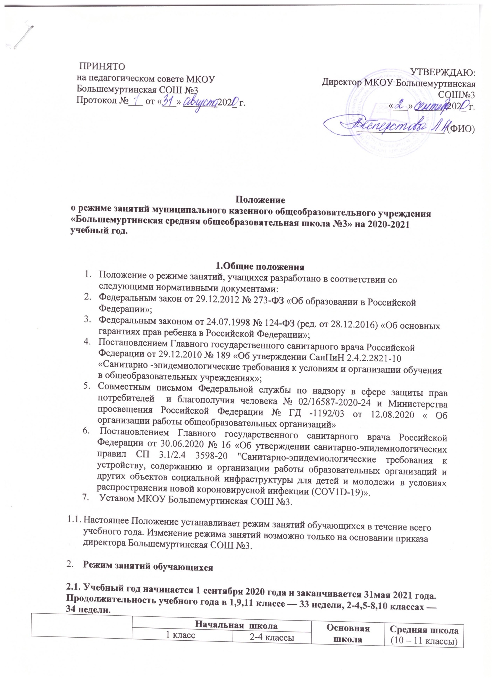

1. **Режим занятий обучающихся**

**2.1. Учебный год начинается 1 сентября 2020 года и заканчивается 31мая 2021 года.**

**Продолжительность учебного года в 1,9,11 классе — 33 недели, 2-4,5-8,10 классах — 34 недели.**

|  |  |  |  |  |
| --- | --- | --- | --- | --- |
|  | **Начальная школа** | | **Основная школа**  (5 – 9 классы) | **Средняя школа**  (10 – 11 классы) |
| 1 класс | 2-4 классы |
| Продолжительность  учебной недели | пятидневная | пятидневная | пятидневная | пятидневная |
| Продолжительность  уроков | 1,2 четверть -35 мин.  3,4 четверть – 40мин. | 45 минут | 45 минут | 45 минут |
| Промежуточная аттестация учащихся | - | Четвертная, годовая  (май 2021 г.) | Четвертная, годовая  (май 2021 г.) | Полугодовая, годовая  ( май 2021 г.) |

**2.2. Учебные занятия в 2020-2021 учебном году во всех классах муниципального казенного общеобразовательного учреждения «Большемуртинская СОШ №3» проводятся в первую смену.**

**2.3. Распределение учебных недель в 2020-2021 учебном году по четвертям:**

* 1 учебная четверть – 8 учебных недель - с 1 сентября по 27 октября 2020 года;
* 2 учебная четверть – 8 учебных недель – с 05 ноября по 31 декабря 2020 года;
* 3 учебная четверть – 10 учебных недель - с 11 января по 24 марта 2021 года;
* 4 учебная четверть – 8 учебных недель - с 01 апреля по 31 мая 2021 года

**2.4. Сроки проведения школьных каникул:**

• осенние каникулы - 7 календарных дней – с 28 октября по 04 ноября 2020 года

• зимние каникулы - 10 календарных дней - с 01 января 2020 года по 10 января 2021 года

Дополнительные каникулы для первого класса – 7 дней- с 15 февраля 2021 года по 21 февраля 2021 года

• весенние каникулы – 7 календарных дней - с 25 марта по 31 марта 2021 года

Летние каникулы – 92 дня- с 01 июня 2021 года по 31 августа 2021 года

**2.5. В оздоровительных целях и для облегчения процесса адаптации детей к требованиям образовательного учреждения в 1-х классах применяется «ступенчатый» метод постепенного наращивания учебной нагрузки:**

• в первой четверти - 3 урока по 35 минут каждый,

• во второй четверти - 4 урока по 35 минут каждый

• с третьей четверти - 4 урока по 40 минут каждый и 1 день в неделю –5 уроков за счет урока физической культуры.

**2.6. Общий объем нагрузки в течение года не превышает:**

Для обучающихся 2-4 классов – не более 5 уроков;

Для обучающихся 5-6 классов – не более 6 уроков;

Для обучающихся 7-11классов – не более 7 уроков

Объем домашних заданий (по всем предметам) такой, чтобы затраты времени на его выполнение не превышали (в астрономических часах):

Во 2-3 классах – 1,5 ч;

В 4-5 классах – 2 ч;

В 6-8 классах – 2,5 ч.;

В 9-11 классах – до 3,5 ч

**2.7. Режим работы образовательной организации:**

* Понедельник – пятница с 08.00 до 17.00
* В выходные и праздничные дни (установленные законодательством Российской Федерации) МКОУ Большемуртинская СОШ №3 не работает;
* На период школьных каникул устанавливается приказом директора особый график работы согласно плану работы школы.

В соответствии с санитарно-эпидемиологическими нормами и правилами учебные занятия начинаются в 8.30 часов утра. Проведение нулевых уроков не допускается.

Начало занятий в 8.30, окончание занятий не позднее 15.10

Продолжительность урока 45 мин

**2.8. Режим звонков для обучающихся 2-11 классов:**

**для обучающихся 2-4 классов**

|  |  |  |
| --- | --- | --- |
| Вход №1 нач. школа (центральный): 8.10-8.20 | | |
| уроки | | перемены |
| 1 | 8.30-9.15 | 9.15-9.25 |
| 2 | 9.25-10.10 | 10.10-10.30 |
| 3 | 10.30-11.15 | 11.15-11.30 |
| 4 | 11.30-12.15 | 12.15-12.25 |
| 5 | 12.25-13.10 |  |

**для обучающихся 5 - 11 классов**

|  |  |  |
| --- | --- | --- |
| Вход №1 (центральный): 8.00-8.25 | | |
| уроки | | перемены |
| 1 | 8.30-9.15 | 9.15-9.25 |
| 2 | 9.25-10.10 | 10.10-10.30 |
| 3 | 10.30-11.15 | 11.15-11.35 |
| 4 | 11.35-12.20 | 12.20-12.35 |
| 5 | 12.35-13.20 | 13.20-13.30 |
| 6 | 13.30-14.15 | 14.15-14.25 |
| 7 | 14.25-15.10 |  |

**Режим звонков для обучающихся 1 классов:**

**I полугодие**

|  |  |  |
| --- | --- | --- |
| Вход № 1 нач. школа (центральный) : 8.15-8.25 | | |
| Уроки | | Перемены |
| 1 | 8.30 - 9.05 | 9.05 - 9.15 |
| 2 | 9.15 – 9.50 | 9.50- 10.00 |
|  | динамическая пауза | 10.00– 10.40 |
| 3 | 10.40 – 11.15 | 11.15 – 11.35 |
| 4 | 11.35– 12.10 |  |

**II полугодие**

|  |  |  |
| --- | --- | --- |
| Вход № 1 нач. школа (центральный) : 8.15-8.25 | | |
| Уроки | | Перемены |
| 1 | 8.30-9.10 | 9.10-9.20 |
| 2 | 9.20-10.00 | 10.00- 10.10-10.50 дин. пауза |
| 3 | 10.50-11.30 | 11.30-11.40 |
| 4 | 11.40 – 12.20 | 12.20 - 12.35 |
| 5 (один день в неделю) | 12.35– 13.15 |  |

**2.9. Организация обучения на дому.**

Обучение на дому может быть организовано по письменному заявлению родителей обучающего на имя директора на основании медицинского заключения. Для обучающихся на дому педагогическим советом и приказом по МКОУ Большемуртинская СОШ №3 определяется индивидуальный учебный план и расписание занятий. Для организации занятий на дому на основании приказа ОУ определяется расписание занятий и персональный состав педагогических работников, которые будут заниматься с учащимися.

**2.10. Режим организации внеурочной деятельности.**

*Организация режима внеурочной деятельности в начальной школе.*

Урочная деятельность: от 4 до 5 уроков в зависимости от расписания уроков. Внеурочная деятельность: - от 1 до 2 занятий в зависимости от общего количества часов внеурочной деятельности и необходимости разгрузки последующих учебных дней. Продолжительность занятий 35 минут (в 1-х классах), во 2- 4-х классах 45 мин

*Организация режима внеурочной деятельности в 5-9 классах*

Урочная деятельность: - от 5 до 7 уроков в зависимости от расписания уроков. Внеурочная деятельность: от 1 до 2 занятий в зависимости от общего количества часов внеурочной деятельности и необходимости разгрузки последующих учебных дней. Продолжительность занятий 45 минут.

**2.11. Учебный год в объединениях дополнительного образования**

начинается 1 сентября и заканчивается - 31 мая текущего года, включая каникулярное время.

Режим функционирования объединений дополнительного образования детей - с 14.50 до 16.30 часов. В воскресные и праздничные дни объединения дополнительного образования детей не работают. Расписание занятий объединения составляется администрацией ОУ по представлению педагогических работников с учетом пожеланий родителей (законных представителей), возрастных особенностей учащихся и установленных санитарно-гигиенических норм.

**2.12. График питания в столовой.**

**График питания в столовой**

|  |  |
| --- | --- |
| **№** | **Время посещения столовой** |
| 1 класс | 9-15-9-25 |
| 2 класс | 9-15-9-25 |
| 3 класс | 10-10-10-20 |
| 4 класс | 10-20-10-30 |
| 5 класс | 11-15-11-35 |
| 6 класс | 11-15-11-35 |
| 7 класс | 11-15-11-35 |
| 8 класс | 12-20-12-35 |
| 9 класс | 12-20-12-35 |
| 10 класс | 12-20-12-35 |